Modelo conceptual de datos
Campo | Valor
ID documental | DOC-02-08
Versión | 1.0
Estado | BORRADOR — PENDIENTE DE VALIDACIÓN
Fecha de generación | 2026-10-16
Responsable | PENDIENTE DE ASIGNACIÓN
Evidencia base | rama feature/verificacion-seguridad, commit 4742737

Propósito
Presentar las entidades de negocio, sus relaciones y sus ciclos de vida, independientemente de los detalles físicos de MySQL.

Alcance
Derivado de backend/src/db.js y de las migraciones backend/src/migraciones/001_*.js, 002_*.js y 003_*.js [OBS]. La agrupación en entidades de negocio es [INF]. El modelo físico (tablas, columnas, tipos, índices) está en 03_DISENO/05_DISENO_DE_BASE_DE_DATOS.docx y 03_DISENO/06_MODELO_ENTIDAD_RELACION.docx.

1. Entidades de negocio
Entidad conceptual | Significado | Tablas que la materializan
Cuenta de usuario | Credencial de acceso, rol y estado | usuarios, refresh_tokens, retos_mfa
Cliente (comprador institucional) | Persona/unidad compradora con datos privados cifrados y estado de verificación | clientes, datos_sensibles
Solicitud de registro | Petición de cuenta comparada contra el padrón | solicitudes_registro
Registro del padrón | Copia cifrada de una persona habilitada de una entidad | padron_institucional
Personal administrativo | Cuenta admin con permisos | usuarios (rol admin), staff_permisos
Solicitud de verificación | Proceso de acreditación institucional para restringidos | solicitudes_verificacion, verificacion_comprobaciones, verificacion_historial
Documento de acreditación | Evidencia cifrada en disco | documentos_verificacion
Identificador personal | Documento de identidad CC/CE cifrado con índice HMAC | identificadores_personales
Autorización de compra | Permiso de un solo uso para comprar un carrito con restringidos | autorizaciones_compra
Categoría | Agrupación del catálogo | categorias
Producto | Artículo con precio, inventario, institución, restricción y revisión legal | productos, productos_elegibilidad
Pedido | Compra de un cliente con sus líneas | pedidos, detalle_pedido
Pago | Intento de cobro y eventos del proveedor | pagos, eventos_pago
Comprobante | Constancia no-DIAN de un pedido pagado | comprobantes, correo_outbox, solicitudes_reenvio_comprobante
Solicitud de cuenta (privacidad) | Corrección o eliminación pedida por el titular | solicitudes_cuenta
Solicitud de contacto | PQRS, soporte o cotización | solicitudes_contacto
Atención y asistente | Calificaciones, FAQ, preguntas pendientes | atenciones, faq_asistente, asistente_pendientes
Reporte de cliente | Comentario y calificación del cliente | reportes_cliente
Auditoría | Registro de acciones administrativas y de seguridad | auditoria
Evento de automatización | Mensaje firmado pendiente hacia n8n; nonces recibidos | automation_outbox, automation_nonces
Control de esquema | Migraciones aplicadas | schema_migraciones

2. Diagrama conceptual
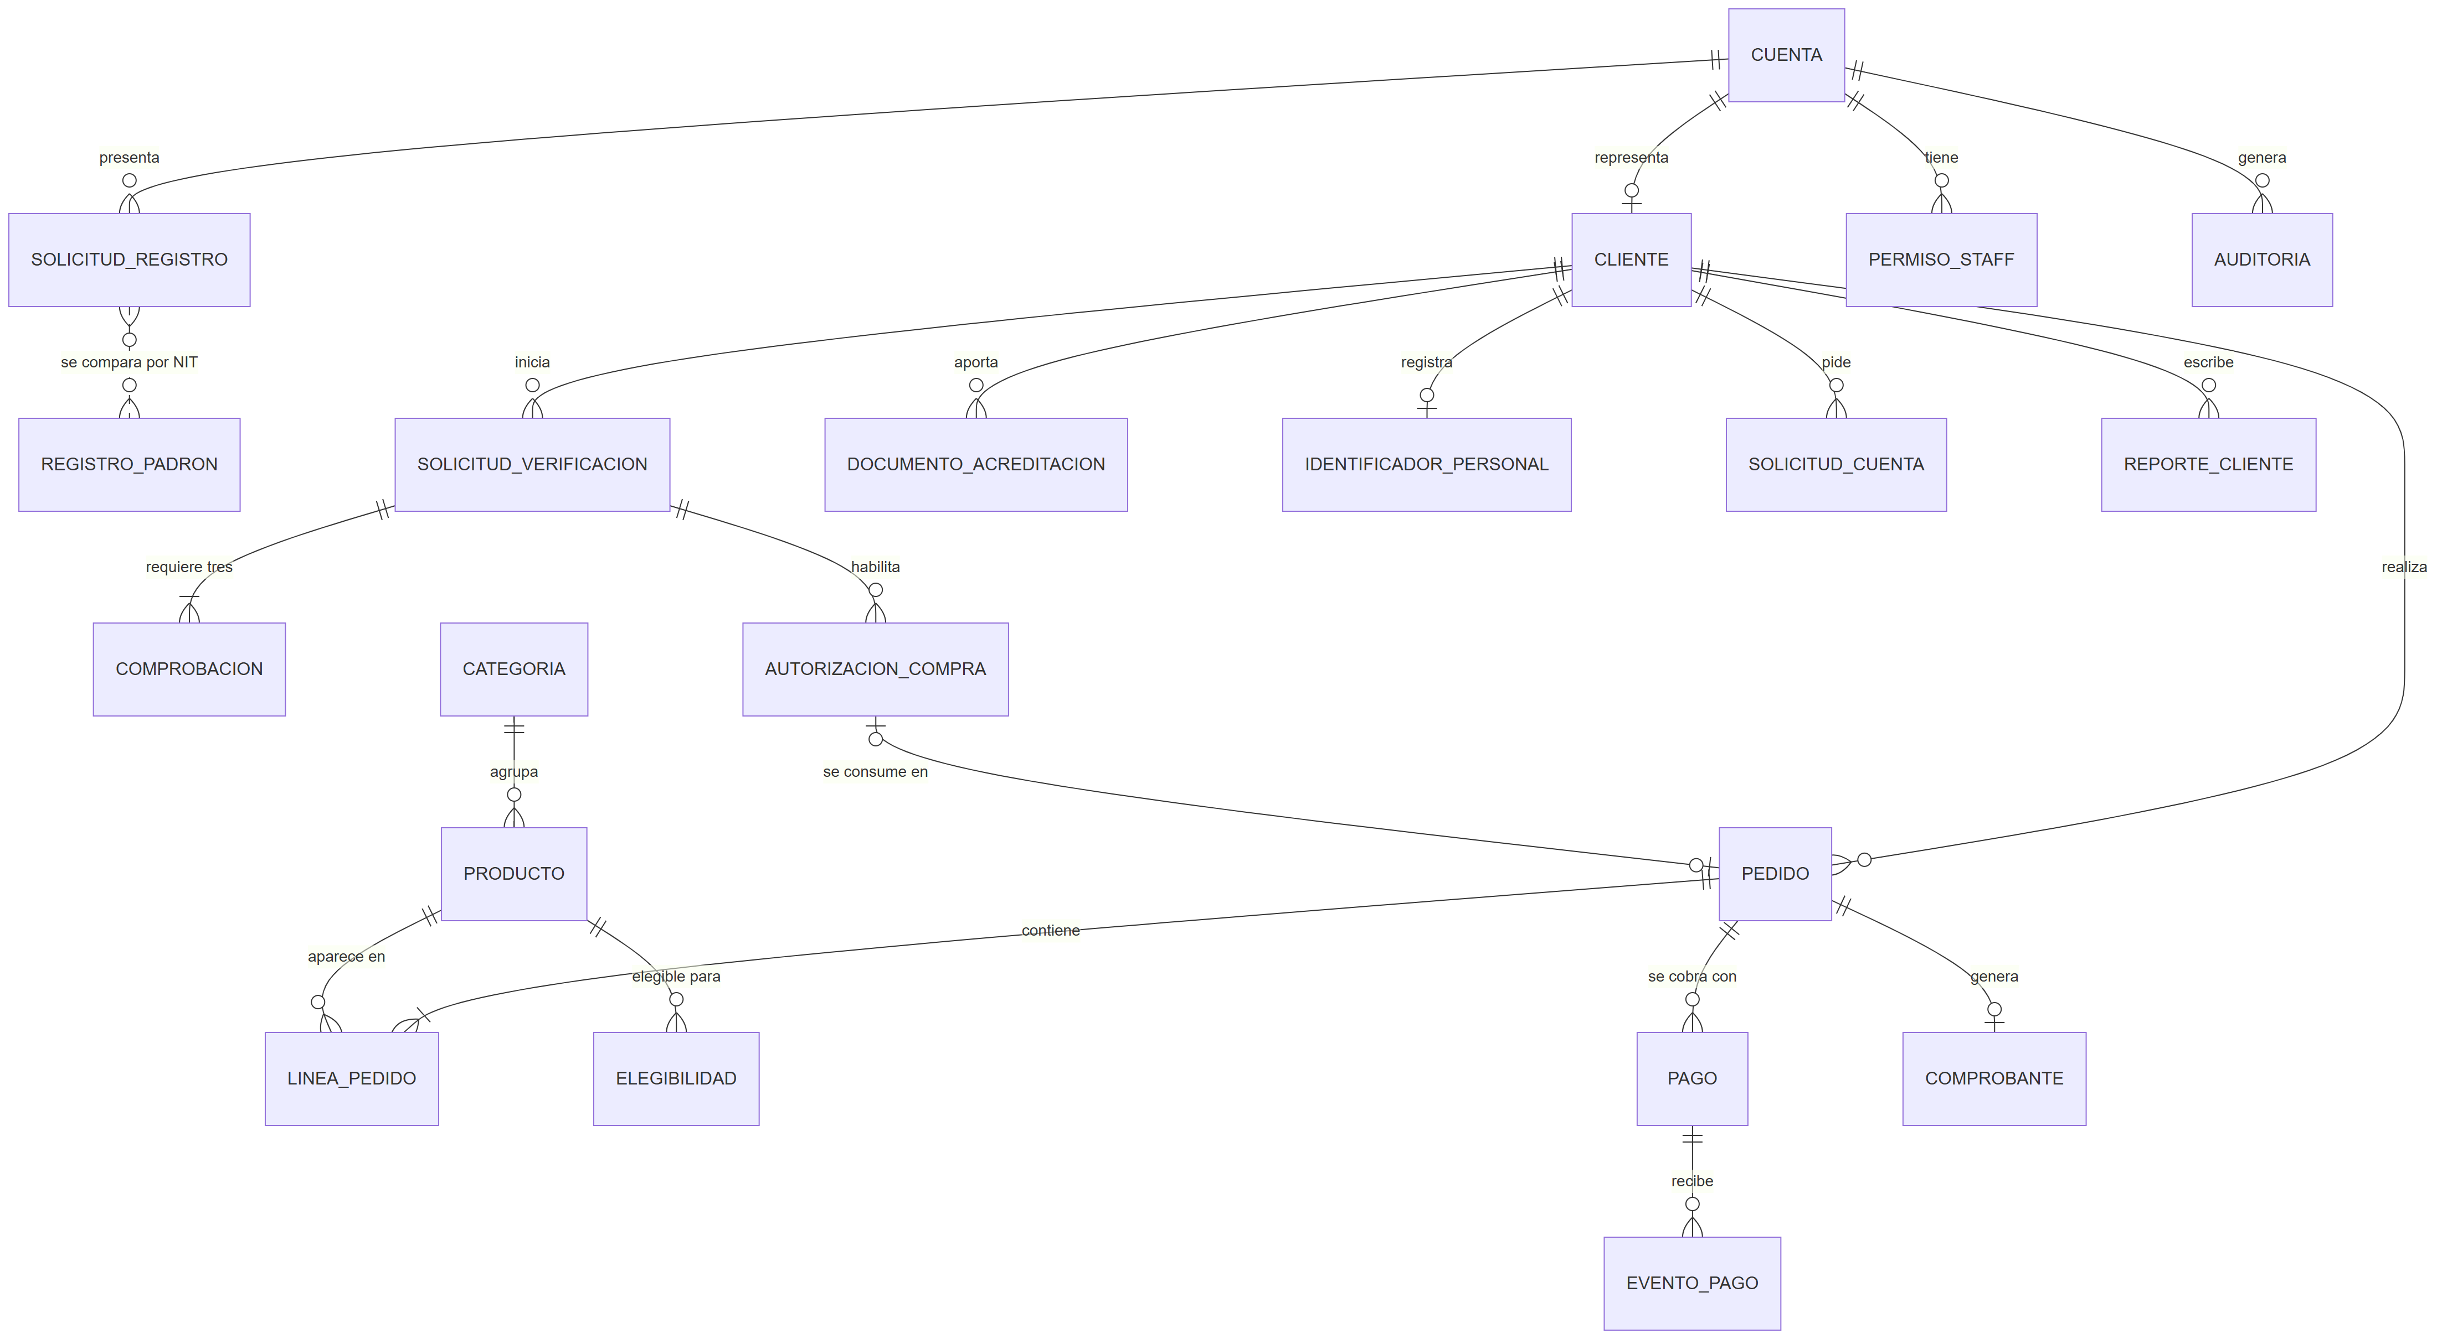
Notas [OBS]:
- Una cuenta de cliente tiene como máximo un cliente (usuarios.cliente_id); las cuentas admin no tienen cliente.
- identificadores_personales.cliente_id es único: un documento por cliente.
- verificacion_comprobaciones tiene clave única (solicitud_id, componente): exactamente tres componentes posibles (vinculo_documental, canal_independiente, entidad).
- La relación solicitud de registro ↔ padrón no es una llave foránea: se resuelve comparando nit_hash (índice ciego) y los nombres descifrados en memoria.
- pedidos.items guarda además una copia JSON de las líneas; detalle_pedido alimenta los reportes.
- productos.institucion_id es la institución principal; productos_elegibilidad añade instituciones (M:N). general hace al producto común a todos.

3. Ciclos de vida

3.1 Cuenta (usuarios.estado_cuenta)
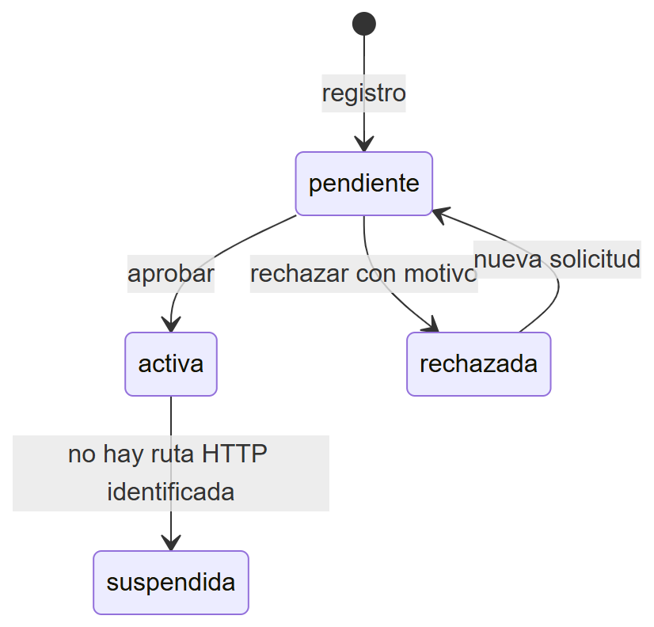
[OBS] El valor suspendida existe en el ENUM y en los mensajes de login, pero no se encontró una ruta que lo asigne; la suspensión operativa se hace sobre clientes.estado_verificacion = 'suspendido' (UC-013). Cuentas anteriores a la migración 003 quedaron activa por defecto.

3.2 Verificación institucional (clientes.estado_verificacion, TRANSICIONES en verificacion.js)
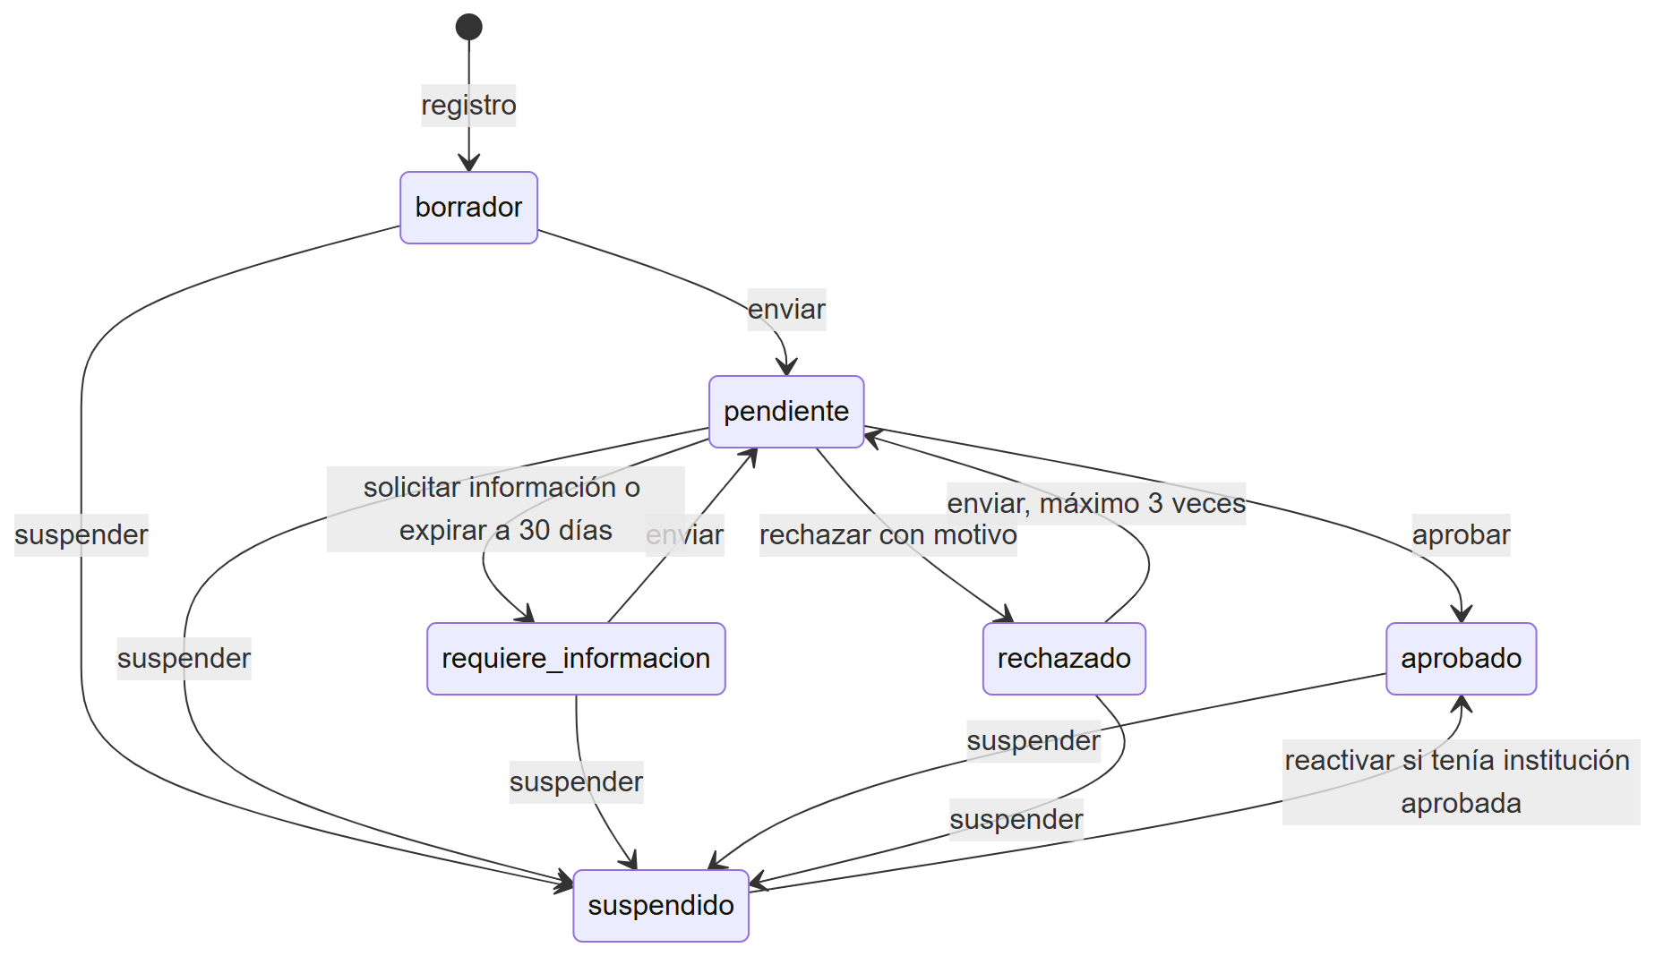
[INF] La reactivación de una cuenta sin institución aprobada vuelve a un estado no aprobado; el destino exacto se calcula en verificacion.js (hacia: null).

3.3 Solicitud de verificación (solicitudes_verificacion.estado)
en_curso → requiere_revision | fuente_no_disponible → aprobada | rechazada; además expirada (30 días) y cancelada (suspensión). Resultados por comprobación: pendiente, confirmado, no_coincide, datos_insuficientes, fuente_no_disponible, respuesta_invalida, ambiguo.

3.4 Pedido y pago
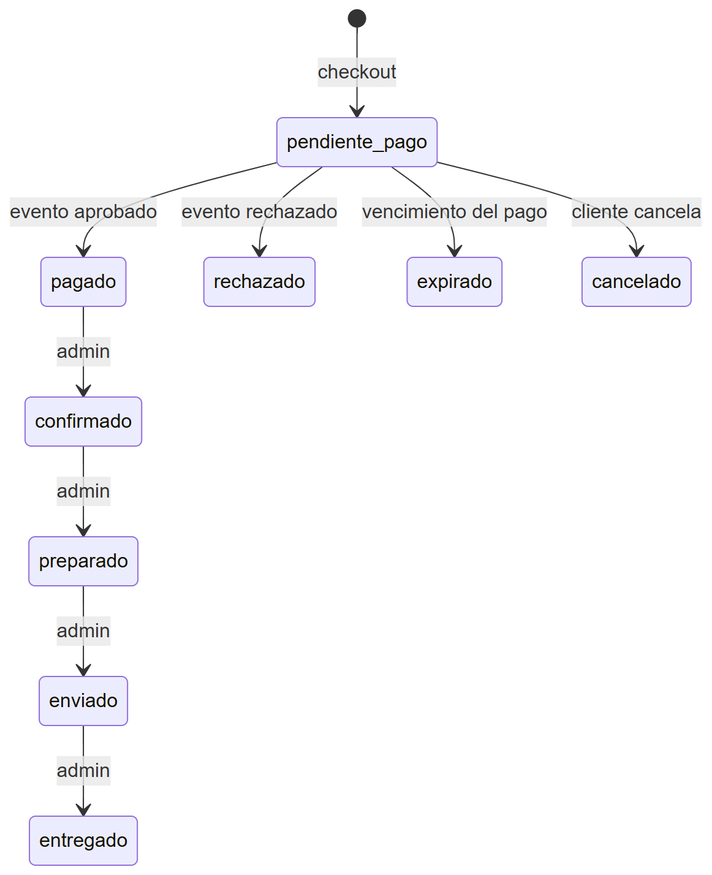
[OBS] PUT /api/pedidos/:id acepta pendiente, confirmado, preparado, enviado, entregado, cancelado sin imponer un orden estricto; el diagrama muestra la secuencia esperada [INF]. El valor histórico pendiente se conserva por compatibilidad. Estados de pago: creado, pendiente, aprobado, rechazado, expirado, reembolsado (este último sin ruta que lo asigne [OBS]).

3.5 Otras entidades
Entidad | Estados
Solicitud de registro | pendiente, aprobada, rechazada
Reto MFA | pendiente, verificado, expirado, cancelado, bloqueado; propósito inicio_sesion o cambio_correo
Autorización de compra | pendiente_codigo, vigente, consumida, expirada, revocada, bloqueada
Producto | activo, inactivo; revisión legal no_requerida, pendiente, aprobada, bloqueada
Registro del padrón | activa, inactiva
Correo y automatización (outbox) | pendiente, procesando, enviado, fallido
Solicitud de cuenta | pendiente, aprobada, rechazada
Solicitud de contacto | recibida, en_gestion, cerrada (sin ruta que cambie el estado [OBS])
Documento de acreditación | vigente, eliminado

Referencias
- 09_DICCIONARIO_DE_DATOS.docx
- docs/MODELO_DATOS.md, docs/ARQUITECTURA_VERIFICACION.md

